**LAPORAN TUGAS BESAR TEORI BAHASA DAN AUTOMATA**

**MEMERIKSA KEVALIDAN STRUKTUR KALIMAT**



Irawansyah (1301174689)

Prigusti Arruum N(1301174678)

Moch Rizal Ardiansyah(1301174694)

**PROGRAM STUDI TEKNIK INFORMATIKA**

**FAKULTAS INFORMATIKA**

**UNIVERSITAS TELKOM**

**BANDUNG**

**2018**

# Spesifikasi Program

Kasus yang dihadapi, yaitu Parser Sederhana untuk Kevalidan Struktur Kalimat Berbahasa Indonesia.

Dan batasan masalah pada tubes kali ini adalah sebagai berikut :

* Token recognizer menggunakan Finite Automata untuk mengenali setiap kata masuk ke dalam kelompok subyek(S), predikat(P), objek(O), atau keterangan(K).
* Parser menggunakan Pushdown Automata (PA) untuk mengenali setiap kata yang diinput valid berdasarkan struktur S-P-O-K, S-P-K, S-P-O dan S-P. Parser yang dibangun menggunakan token recognizer pada poin pertama.
* Tidak diperkenankan menggunakan fungsi string matching.

|  |  |
| --- | --- |
| **Input** | **Output** |
| Aku, Kamu,Kita, Kalian, Mereka | S |
| Membaca, Menulis, Menonton, Membawa, Makan | P |
| Buku,Film,Cerita,Makanan,Nasi | O |
| Disekolah,Disawah,Diwarung,Diperpus,Dikamar | K |

Hasil dari program ini adalah mengenali setiap kata yang di-*input-*kan yang sudah ditentukan, apakah kata tersebut Subjek, Predikat, Objek, atau Keterangan. Jika kata adalah Subjek maka akan mengeluarkan S, jika kata adalah Predikat maka akan mengeluarkan P, jika kata adalah Objek maka akan mengeluarkan O, jika kata adalah Keterangan maka akan mengeluarkan K. Program ini tidak dapat mengenali kata selain kata yang sudah ditentukan.

Spesifikasi kebutuhan program yang harus dibangun adalah sebagai berikut.

* Bahasa pemrograman yang digunakan yaitu C++.

# Rancangan Finite Automata

Gambarkan:

1. Strukur data untuk mesin Finite Automata kelompok subjek dapat dilihat pada Gambar Berikut Ini.

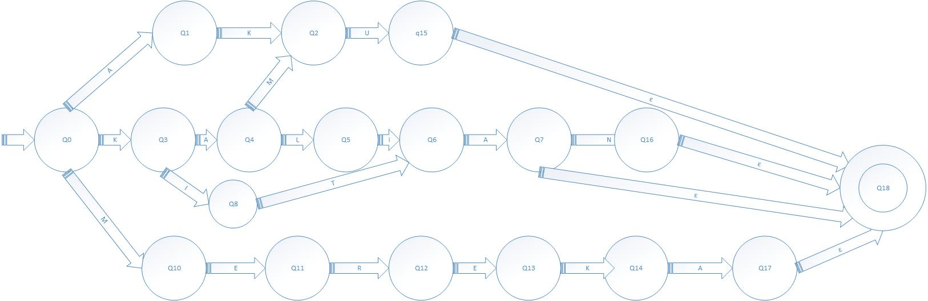

Tabel transisi dapat dilihat pada Tabel 1.

|  |  |  |  |  |  |  |  |  |  |  |  |  |
| --- | --- | --- | --- | --- | --- | --- | --- | --- | --- | --- | --- | --- |
|  | A | K | U | M | L | I | N | T | E | R | ε | EOS |
| Q0 | Q1 | Q3 |  | Q10 |  |  |  |  |  |  |  | ERROR |
| Q1 |  | Q2 |  |  |  |  |  |  |  |  |  | ERROR |
| Q2 |  |  | Q15 |  |  |  |  |  |  |  |  | ERROR |
| Q3 | Q4 |  |  |  |  | Q8 |  |  |  |  |  | ERROR |
| Q4 |  |  |  | Q2 | Q5 |  |  |  |  |  |  | ERROR |
| Q5 |  |  |  |  |  | Q6 |  |  |  |  |  | ERROR |
| Q6 | Q7 |  |  |  |  |  |  |  |  |  |  | ERROR |
| Q7 |  |  |  |  |  |  | Q16 |  |  |  | Q18 | ERROR |
| Q8 |  |  |  |  |  |  |  | Q9 |  |  |  | ERROR |
| Q10 |  |  |  |  |  |  |  |  | Q11 |  |  | ERROR |
| Q11 |  |  |  |  |  |  |  |  |  | Q12 |  | ERROR |
| Q12 |  |  |  |  |  |  |  |  | Q13 |  |  | ERROR |
| Q13 |  | Q14 |  |  |  |  |  |  |  |  |  | ERROR |
| Q14 | Q17 |  |  |  |  |  |  |  |  |  |  | ERROR |
| Q15 |  |  |  |  |  |  |  |  |  |  | Q18 | ERROR |
| *Q16* |  |  |  |  |  |  |  |  |  |  | Q18 | ERROR |
| Q17 |  |  |  |  |  |  |  |  |  |  | Q18 | ERROR |
| Q18 |  |  |  |  |  |  |  |  |  |  |  | ACCEPT |

*Tabel 1. Tabel transisi*

1. Struktur data untuk mesin Finite Automata kelompok predikat dapat dilihat

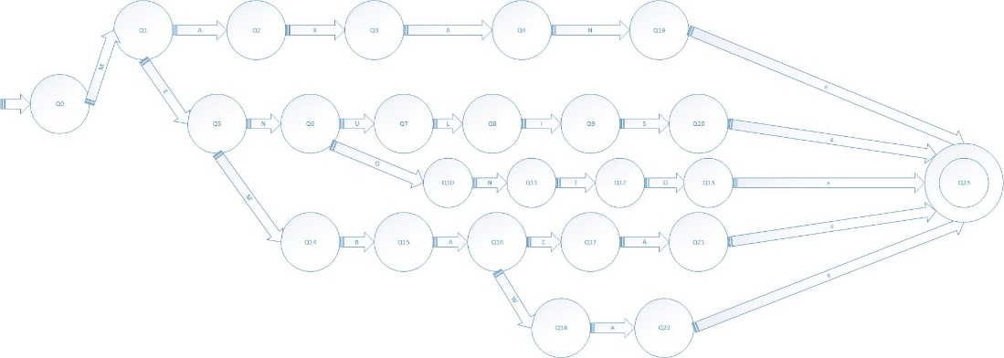

|  |  |  |  |  |  |  |  |  |  |  |  |  |  |  |  |  |
| --- | --- | --- | --- | --- | --- | --- | --- | --- | --- | --- | --- | --- | --- | --- | --- | --- |
|  | M | A | K | N | E | U | L | I | S | O | T | B | C | W | ε | EOS |
| Q0 | Q1 |  |  |  |  |  |  |  |  |  |  |  |  |  |  | ERROR |
| Q1 |  | Q2 |  |  | Q5 |  |  |  |  |  |  |  |  |  |  | ERROR |
| Q2 |  |  | Q3 |  |  |  |  |  |  |  |  |  |  |  |  | ERROR |
| Q3 |  | Q4 |  |  |  |  |  |  |  |  |  |  |  |  |  | ERROR |
| Q4 |  |  |  | Q19 |  |  |  |  |  |  |  |  |  |  |  | ERROR |
| Q5 |  |  |  | Q6 |  |  |  |  |  |  |  |  |  |  |  | ERROR |
| Q6 |  |  |  |  |  | Q7 |  |  |  | Q10 |  |  |  |  |  | ERROR |
| Q7 |  |  |  |  |  |  | Q8 |  |  |  |  |  |  |  |  | ERROR |
| Q8 |  |  |  |  |  |  |  | Q9 |  |  |  |  |  |  |  | ERROR |
| Q9 |  |  |  |  |  |  |  |  | Q20 |  |  |  |  |  |  | ERROR |
| Q10 |  |  |  | Q11 |  |  |  |  |  |  |  |  |  |  |  | ERROR |
| Q11 |  |  |  |  |  |  |  |  |  |  | Q12 |  |  |  |  | ERROR |
| Q12 |  |  |  |  |  |  |  |  |  | Q13 |  |  |  |  |  | ERROR |
| Q13 |  |  |  |  |  |  |  |  |  |  |  |  |  |  | Q23 | ERROR |
| Q14 |  |  |  |  |  |  |  |  | Q15 |  |  |  |  |  |  | ERROR |
| Q15 |  | Q16 |  |  |  |  |  |  |  |  |  | Q15 |  |  |  | ERROR |
| Q16 |  |  |  |  |  |  |  |  |  |  |  |  | Q17 | Q18 |  | ERROR |
| Q17 |  | Q21 |  |  |  |  |  |  |  |  |  |  |  |  |  | ERROR |
| Q18 |  | Q22 |  |  |  |  |  |  |  |  |  |  |  |  |  | ERROR |
| Q19 |  |  |  |  |  |  |  |  |  |  |  |  |  |  | Q23 | ERROR |
| Q20 |  |  |  |  |  |  |  |  |  |  |  |  |  |  | Q23 | ERROR |
| Q21 |  |  |  |  |  |  |  |  |  |  |  |  |  |  | Q23 | ERROR |
| Q22 |  |  |  |  |  |  |  |  |  |  |  |  |  |  | Q23 | ERROR |
| Q23 |  |  |  |  |  |  |  |  |  |  |  |  |  |  |  | ACCEPT |

1. STD untuk mesin Finite Automata kelompok objek dapat dilihat pada Gambar

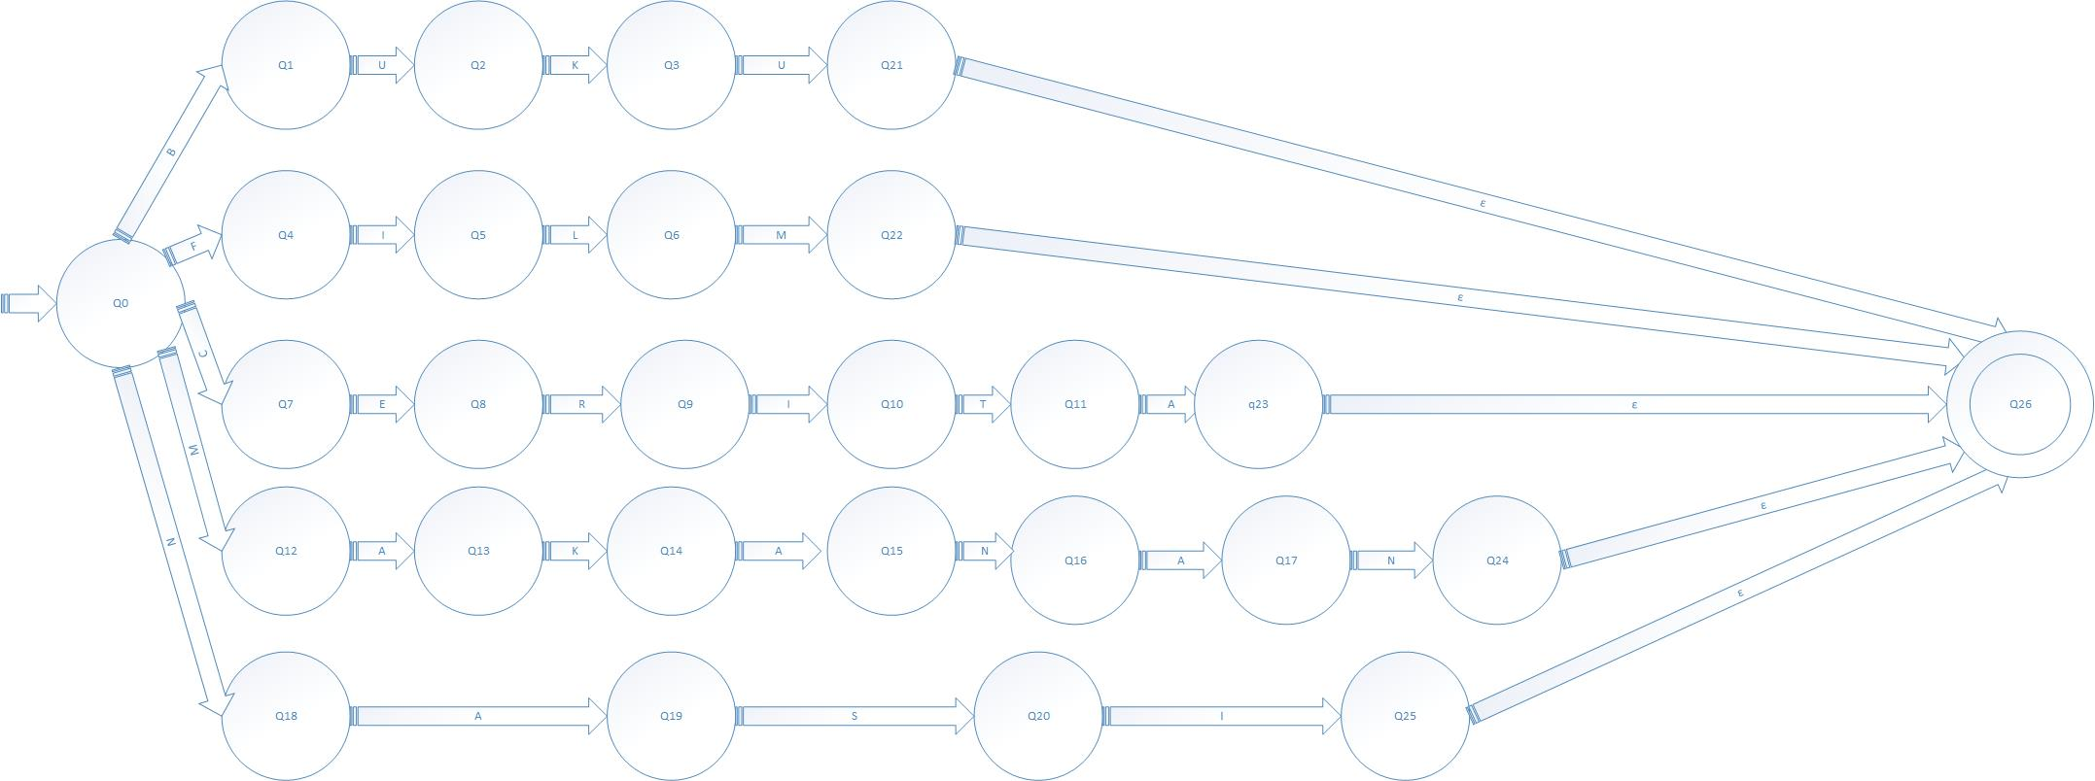

|  |  |  |  |  |  |  |  |  |  |  |  |  |  |  |  |  |
| --- | --- | --- | --- | --- | --- | --- | --- | --- | --- | --- | --- | --- | --- | --- | --- | --- |
|  | B | U | K | F | I | L | M | E | R | T | A | N | S | C | ε | EOS |
| Q0 | Q1 |  |  | Q4 |  |  | Q12 |  |  |  |  | Q18 |  | Q7 |  | ERROR |
| Q1 |  | Q2 |  |  |  |  |  |  |  |  |  |  |  |  |  | ERROR |
| Q2 |  |  | Q3 |  |  |  |  |  |  |  |  |  |  |  |  | ERROR |
| Q3 |  | Q21 |  |  |  |  |  |  |  |  |  |  |  |  |  | ERROR |
| Q4 |  |  |  |  | Q5 |  |  |  |  |  |  |  |  |  |  | ERROR |
| Q5 |  |  |  |  |  | Q6 |  |  |  |  |  |  |  |  |  | ERROR |
| Q6 |  |  |  |  |  |  | Q22 |  |  |  |  |  |  |  |  | ERROR |
| Q7 |  |  |  |  |  |  |  | Q10 |  |  |  |  |  |  |  | ERROR |
| Q8 |  |  |  |  |  |  |  |  | Q9 |  |  |  |  |  |  | ERROR |
| Q9 |  |  |  |  | Q10 |  |  |  |  |  |  |  |  |  |  | ERROR |
| Q10 |  |  |  |  |  |  |  |  |  | Q11 |  |  |  |  |  | ERROR |
| Q11 |  |  |  |  |  |  |  |  |  |  | Q25 |  |  |  |  | ERROR |
| Q12 |  |  |  |  |  |  |  |  |  |  | Q13 |  |  |  |  | ERROR |
| Q13 |  |  | Q14 |  |  |  |  |  |  |  |  |  |  |  |  | ERROR |
| Q14 |  |  |  |  |  |  |  |  |  |  | Q15 |  |  |  |  | ERROR |
| Q15 |  |  |  |  |  |  |  |  |  |  |  | Q16 |  |  |  | ERROR |
| Q16 |  |  |  |  |  |  |  |  |  |  | Q17 |  |  |  |  | ERROR |
| Q17 |  |  |  |  |  |  |  |  |  |  |  | Q24 |  |  |  | ERROR |
| Q18 |  |  |  |  |  |  |  |  |  |  | Q19 |  |  |  |  | ERROR |
| Q19 |  |  |  |  |  |  |  |  |  |  |  |  | Q20 |  |  | ERROR |
| Q20 |  |  |  |  | Q24 |  |  |  |  |  |  |  |  |  |  | ERROR |
| Q21 |  |  |  |  |  |  |  |  |  |  |  |  |  |  | Q26 | ERROR |
| Q22 |  |  |  |  |  |  |  |  |  |  |  |  |  |  | Q26 | ERROR |
| Q23 |  |  |  |  |  |  |  |  |  |  |  |  |  |  | Q26 | ERROR |
| Q24 |  |  |  |  |  |  |  |  |  |  |  |  |  |  | Q26 | ERROR |
| Q25 |  |  |  |  |  |  |  |  |  |  |  |  |  |  | Q26 | ERROR |
| Q26 |  |  |  |  |  |  |  |  |  |  |  |  |  |  |  | ACCEPT |

1. STD untuk mesin Finite Automata kelompok keterangan dapat dilihat pada Gambar

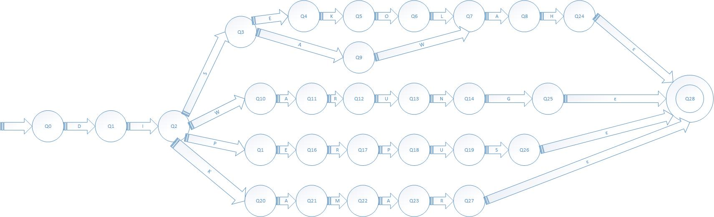

|  |  |  |  |  |  |  |  |  |  |  |  |  |  |  |  |  |
| --- | --- | --- | --- | --- | --- | --- | --- | --- | --- | --- | --- | --- | --- | --- | --- | --- |
|  |  |  |  |  |  |  |  |  |  |  |  |  |  |  |  |  |
| |  |  |  |  |  |  |  |  |  |  |  |  |  |  |  |  |  |  |  | | --- | --- | --- | --- | --- | --- | --- | --- | --- | --- | --- | --- | --- | --- | --- | --- | --- | --- | --- | |  | D | I | S | E | K | O | L | A | H | W | M | P | R | U | G | N | ε | EOS | | Q0 | Q1 |  |  |  |  |  |  |  |  |  |  |  |  |  |  |  |  | ERROR | | Q1 |  | Q2 |  |  |  |  |  |  |  |  |  |  |  |  |  |  |  | ERROR | | Q2 |  |  | Q3 |  |  |  |  |  |  |  |  |  |  |  |  |  |  | ERROR | | Q3 |  |  |  | Q4 |  |  |  | Q9 |  |  |  |  |  |  |  |  |  | ERROR | | Q4 |  |  |  |  | Q5 |  |  |  |  |  |  |  |  |  |  |  |  | ERROR | | Q5 |  |  |  |  |  | Q6 |  |  |  |  |  |  |  |  |  |  |  | ERROR | | Q6 |  |  |  |  |  |  | Q7 |  |  |  |  |  |  |  |  |  |  | ERROR | | Q7 |  |  |  |  |  |  |  | Q8 |  |  |  |  |  |  |  |  |  | ERROR | | Q8 |  |  |  |  |  |  |  |  | OF |  |  |  |  |  |  |  |  | ERROR | | Q9 |  |  |  |  |  |  |  |  |  | Q7 |  |  |  |  |  |  |  | ERROR | | Q10 |  |  |  |  |  |  |  | Q11 |  |  |  |  |  |  |  |  |  | ERROR | | Q11 |  |  |  |  |  |  |  |  |  |  |  |  | Q12 | |  |  |  | ERROR | | Q12 |  |  |  |  |  |  |  |  |  |  |  |  |  | Q13 | |  |  | ERROR | | Q13 |  |  |  |  |  |  |  |  |  |  |  |  |  |  |  | Q14 |  | ERROR | | Q14 |  |  |  |  |  |  |  |  |  |  |  |  |  |  | Q25 |  |  | ERROR | | Q15 |  |  |  | Q16 | |  |  |  |  |  |  |  |  |  |  |  |  | ERROR | | Q16 |  |  |  |  |  |  |  |  |  |  |  |  | Q17 | |  |  |  | ERROR | | Q17 |  |  |  |  |  |  |  |  |  |  |  | Q18 | |  |  |  |  | ERROR | | Q18 |  |  |  |  |  |  |  |  |  |  |  |  |  | Q19 | |  |  | ERROR | | Q19 |  |  | Q26 |  |  |  |  |  |  |  |  |  |  |  |  |  |  | ERROR | | Q20 |  |  |  |  |  |  |  | Q21 |  |  |  |  |  |  |  |  |  | ERROR | | Q21 |  |  |  |  |  |  |  |  |  |  | Q22 | |  |  |  |  |  | ERROR | | Q22 |  |  |  |  |  |  |  | Q23 |  |  |  |  |  |  |  |  |  | ERROR | | Q23 |  |  |  |  |  |  |  |  |  |  |  |  | Q23 | |  |  |  | ERROR | | Q24 |  |  |  |  |  |  |  |  |  |  |  |  |  |  |  |  | Q28 | ERROR | | Q25 |  |  |  |  |  |  |  |  |  |  |  |  |  |  |  |  | Q28 | ERROR | | Q26 |  |  |  |  |  |  |  |  |  |  |  |  |  |  |  |  | Q28 | ERROR | | Q27 |  |  |  |  |  |  |  |  |  |  |  |  |  |  |  |  | Q28 | ERROR | | Q28 |  |  |  |  |  |  |  |  |  |  |  |  |  |  |  |  |  | ACCEPT | |  |  |  |  |  |  |  |  |  |  |  |  |  |  |  |  |

# Rancangan Context Free Grammar dan Pushdown Automata

A🡪SP|SPO|SPOK|SPK

S🡪 “aku” | “kamu” | “kita” | “kalian” | “mereka”

P 🡪 “membaca” | “menulis” | “menonton” | “membawa” | “makan”

Q 🡪 “nasi” | “makanan” | “cerita” | “film” | “buku”

K 🡪 “di sekolah” | “di sawah” | “di warung” | “di perpus”| “di kamar”

**λA;SP**

**λA;SPO**

**λS;...**

**λP;...**

**λS; “Aku”**

**λP ;”membawa” “membaca”**

**Λ#λ**

3

4

2

1

**λλA**

**λλ#**

**λO; “buku”**

**λO;...**

**λK;...**

**λK; “diperpus”**

**λA;SPK**

**λA;SPOK**

Keterangan :

- λS; .... terdiri dari : λS; “Aku”, λS; “Kamu”, λS; “Kita”, λS; “Kalian”, λS; “Mereka”. Satate ini akan meng-push subjek.

- λP; .... terdiri dari : λP; “membaca”, λP; “menulis”, λP; “menonton”, λP; “membawa”, λS; “makan”. Satate ini akan meng-push predikat.

- λO; .... terdiri dari : λO; “nasi”, λO; “makanan”, λO; “cerita”, λO; “film”, λO; “buku”. Satate ini akan meng-push objek.

- λK; .... terdiri dari λK; “disekolah”, λK; “disawah”, λK; “di warung”, λK; “di kamar”, λK; “di warung”. Satate ini akan meng-push objek.

# Pembuktian Pushdown Automata

|  |  |  |  |  |  |  |  |  |  |  |  |  |  |  |  |  |  |
| --- | --- | --- | --- | --- | --- | --- | --- | --- | --- | --- | --- | --- | --- | --- | --- | --- | --- |
|  |  |  |  |  |  | K |  |  | X |  | X |  | X |  | X |  | X |
|  |  |  |  |  |  | O |  | O |  |  | X |  | X |  | X |  | X |
|  |  |  |  | P |  | P |  | P |  | P |  |  | X |  | X |  | X |
|  |  | S |  | S |  | S |  | S |  | S |  | S |  |  | X |  | X |
| # |  | # |  | # |  | # |  | # |  | # |  | # |  | # |  |  | X |

1 2 3 4 5 6 7 8 9

Penjelasan dari gambar yang sudah diberi nomor dapat diketahui bahwa :

1. Merupakan inputan yang berupa crash
2. Merupakan inputan kata-kata yang berupa subjek yang dipush kedalam stack
3. Merupakan inputan yaitu Predikat yang juga dipush kedalam stack setelah subjek
4. Merupakan inputan yaitu Keterangan yang juga dipush kedalam stack setelah subjek
5. Pada gambar no 5 didalam stack dilakukan pop K
6. Pada gambar No. 6 didalam stack dilakukan pop O
7. Pada gambar No. 6 didalam stack dilakukan pop P
8. Pada gambar No. 6 didalam stack dilakukan pop S
9. Pada gambar No. 6 didalam stack dilakukan pop #
10. Dan yang terakhir pada stack menjadi kosong karena dilakukan pop

# Cara Kerja Program

Jadi untuk Cara Kerja Programnya sendiri itu user menginputkan kata dimana kata tersebut dimulai dari Subjek apabila di inputkan subjek saja maka program akan mengoutput kan tidak valid, lalu program berhenti. Apabila user menginputkan kata dimulai dari subjek lalu dilanjutkan dengan predikat maka program akan mengoutput kan kata berupa subjek-predikat dan kalimat tersebut valid, Apabila user menginputkan kata subjek lalu predikat dan objek maka program akan mengoutput kan kata berupa subjek-predikat-objek dan kalimat tersebut valid d dan yang terakhir apabila program diinputakan kata berupa subjek,predikat,objek, dan kalimat maka program tersebut akan mengoutputkan kata subjek-predikat-objek dan kalimat tersebut valid.

# 5. Pengujian Program

|  |  |  |
| --- | --- | --- |
| Input | Output | Keterangan |
| Aku | Tidak Valid | Tidak Sukses,Karena user hanya menginputkan Subjek saja |
| Aku menulis | Valid | Sukses, karena user menginputkan Subjek dan Predikat |
| Aku makan nasi | Valid | Sukses, Karena user menginputkan subjek ,predikat dan objek |
| Aku makan nasi diwarung | Valid | Sukses, Karena user menginputkan subjek ,predikat ,objek dan Keterangan |
| Aku makan diwarung | Valid | Sukses, Karena user menginputkan subjek ,predikat dan Keterangan |

**6. Tabel Kontribusi**

|  |  |  |
| --- | --- | --- |
| **Nama** | **Bagian Pengerjaan** | **Persentase Pengerjaan** |
| **Irawansyah**  **Moch Rizal Ardiansyah**  **Prigusti Arrum** | **-Mengerjakan Laporan yaitu membuat cfg,pda,Merapihkan Codingan,Membuat Menu Codingan**  **-Membuat Procedure Codingan**  **-Mengerjakan Laporan** |  |

**7. Running Program**

